**TRƯỜNG ĐẠI HỌC GIAO THÔNG VẬN TẢI**

**KHOA CÔNG NGHỆ THÔNG TIN**

---------🙥🙧🙦🕮🙤🙧🙥---------

**BÀI TẬP LỚN**

**PHÂN TÍCH THIẾT KẾ HƯỚNG ĐỐI TƯỢNG**

**ĐỀ TÀI: PHÂN TÍCH THIẾT KẾ HƯỚNG ĐỐI TƯỢNG**

**CHO HỆ THỐNG QUẢN LÝ NHÀ HÀNG BUFFET**

**CỬU VÂN LONG 302 CẦU GIẤY HÀ NỘI**

|  |  |  |
| --- | --- | --- |
| **Giảng viên hướng dẫn:** | **Nguyễn Thu Hường** |  |
| **Sinh viên thực hiện:** | **Phạm Xuân Huy** | **221230859** |
|  | **Nguyễn Huy Hoàng** | **221230844** |
|  | **Triệu Linh Chi** | **221239752** |
|  | **Phạm Thị Thương** | **221231006** |
|  | **Trần Đức Lương** | **221230913** |
| **Lớp:** | **CNTT3 - K63** |  |

**Hà Nội, tháng 9 năm 2024**

**BẢNG PHÂN CÔNG NHIỆM VỤ**

|  |  |  |  |  |  |
| --- | --- | --- | --- | --- | --- |
|  | **Phạm Xuân Huy** | **Triệu Linh**  **Chi** | **Phạm Thị Thương** | **Nguyễn Huy Hoàng** | **Trần Đức Lương** |
| **CHƯƠNG 1:**  **PHÂN TÍCH VÀ ĐẶC TẢ YÊU CẦU** | **Giới thiệu, Mô tả tổng quan, Yêu cầu chức năng Nhân viên, Thu thập yêu cầu. Kiểm tra.** | **Yêu cầu chức năng Nhân viên, Thu thập yêu cầu, Yêu cầu phi chức năng** | **Mô tả tổng quan, Yêu cầu chức năng Nhân viên, Thu thập yêu cầu** | **Mô tả tổng quan, Yêu cầu chức năng Quản lý, Thu thập yêu cầu** | **Giới thiệu, Yêu cầu chức năng Quản lý, Thu thập yêu cầu** |

**MỤC LỤC**

chương 1: giới thiệu 4

1.1. Giới thiệu 4

1.1.1. Phạm vi đề tài 4

CHƯƠNG 2: THU THẬP YÊU CẦU 4

2.1. Thu thập yêu cầu 4

2.1.1. Khẳng định tính khả thi của hệ thống đề xuất 4

2.1.2. Những người liên quan đến hệ thống và người sử dụng cuối 5

2.1.3. Các ràng buộc khi sử dụng hệ thống đề xuất 5

2.1.4. Các phương pháp thu thập yêu cầu 5

2.1.5. Các yêu cầu khác mà khách hàng không yêu cầu rõ 5

2.1.6. Kết quả của bước thu thập yêu cầu 6

2.2. Các kỹ thuật thu thập yêu cầu 6

2.2.1. Phương pháp phỏng vấn 6

2.2.2. Phương pháp bảng hỏi 16

2.2.3. Phương pháp quan sát 20

CHƯƠNG 3: PHÂN TÍCH THIẾT KẾ HỆ THỐNG 22

3.1. Biểu đồ use case 22

3.1.1. Xác định tác nhân 22

3.1.2. Xác định UC 22

3.2.3. Biểu đồ UC 22

3.1.4. Đặc tả UC 24

3.2.BIỂU ĐỒ HÀNH ĐỘNG 39

3.2.1.Xem thông tin bàn 39

3.2.2.Đặt bàn 39

3.2.3.Tìm kiếm món 40

3.2.4.Thêm món vào hóa đơn 41

3.2.5.Xóa món trong hóa đơn 41

3.2.6.Thanh toán 42

3.2.7.Hủy đặt bàn 42

3.2.8.Thêm món vào thực đơn 43

3.2.9.Sửa món trong thực đơn 44

3.2.10.Xóa món trong thực đơn 45

3.2.11.Xem báo cáo 46

3.2.12.Xuất báo cáo 46

3.2.13.Kiểm tra tồn kho 47

3.2.14.Xuất kho 47

3.2.15.Nhập kho 48

Lời mở đầu

Trong thời đại công nghệ số phát triển mạnh mẽ, việc ứng dụng công nghệ thông tin vào quản lý nhà hàng không chỉ là một xu hướng mà còn là một nhu cầu thiết yếu, giúp nâng cao hiệu quả vận hành, tối ưu hóa quy trình phục vụ và cải thiện trải nghiệm khách hàng. Ngành dịch vụ ăn uống ngày càng có sự cạnh tranh khốc liệt, đòi hỏi các doanh nghiệp phải không ngừng đổi mới, cải tiến mô hình quản lý để đáp ứng tốt hơn nhu cầu của khách hàng cũng như nâng cao năng suất hoạt động.

Một hệ thống quản lý nhà hàng hiện đại không chỉ dừng lại ở việc hỗ trợ đặt bàn, gọi món, thanh toán mà còn đóng vai trò quan trọng trong việc kiểm soát kho nguyên vật liệu, theo dõi doanh thu. Hệ thống này giúp nhà hàng vận hành trơn tru, giảm thiểu sai sót, hạn chế thất thoát doanh thu và tối ưu nguồn lực, từ đó nâng cao chất lượng dịch vụ cũng như gia tăng sự hài lòng của thực khách.

Việc xây dựng một hệ thống quản lý nhà hàng thông minh, có cấu trúc chặt chẽ, linh hoạt và dễ dàng mở rộng là một bài toán quan trọng đối với các doanh nghiệp trong ngành dịch vụ ăn uống. Một hệ thống được thiết kế bài bản không chỉ đảm bảo tính ổn định trong hoạt động mà còn có khả năng thích ứng nhanh chóng với sự thay đổi của thị trường, chẳng hạn như tích hợp các phương thức thanh toán hiện đại (ví điện tử, QR code, thẻ ngân hàng), và đề xuất các chiến lược kinh doanh hiệu quả. Nhờ vào sự phát triển của công nghệ, đặc biệt là các phương pháp lập trình hướng đối tượng (OOP - Object-Oriented Programming), việc xây dựng một hệ thống quản lý nhà hàng không còn chỉ là một thách thức mà đã trở thành một giải pháp chiến lược giúp doanh nghiệp vận hành tối ưu và phát triển bền vững.

chương 1: giới thiệu

1.1. Giới thiệu

1.1.1. Phạm vi đề tài

Đối tượng: nhà hàng buffet lẩu nướng có quy mô nhỏ

Người sử dụng: Chủ cửa hàng – Quản lý, Nhân viên phục vụ, Kế toán, Quản lý kho

Hệ thống được xây dựng nhằm đáp ứng nhu cầu vận hành nhà hàng buffet với các tính năng sau:

* Quản lý nhà hàng đăng nhập hệ thống để quản lý thực đơn, thống kê doanh thu
* Kết nối Internet để đảm bảo khả năng truy cập từ các thiết bị của người dùng.

Thành phần Client:

Người dùng có thể truy cập hệ thống thông qua:

* Máy tính, laptop hoặc điện thoại di động.
* Ứng dụng di động (nếu có).

Kết nối và yêu cầu hệ thống

* Máy chủ và máy khách cần có kết nối Internet ổn định.
* Giao tiếp giữa client và server có thể sử dụng giao thức HTTP/HTTPS để đảm bảo bảo mật dữ liệu.
* CSDL cần được tối ưu để đảm bảo hiệu suất truy vấn nhanh, đặc biệt vào giờ cao điểm.
* Hệ thống có thể tích hợp cổng thanh toán online để khách hàng thanh toán trước khi đến nhà hàng.

CHƯƠNG 2: THU THẬP YÊU CẦU

2.1. Thu thập yêu cầu

2.1.1. Khẳng định tính khả thi của hệ thống đề xuất

Khả thi về kinh tế:

* Chi phí đầu tư ban đầu cho phần mềm, bao gồm phát triển, triển khai và bảo trì, cần hợp lý so với lợi ích mang lại.
* Giảm chi phí quản lý, tăng hiệu suất vận hành, hạn chế thất thoát doanh thu.
* Cân nhắc chi phí phần cứng, bản quyền phần mềm, và đào tạo nhân viên.

Khả thi về kỹ thuật:

* Phần mềm có thể chạy trên các thiết bị phổ biến như máy tính, tablet, POS.
* Hỗ trợ kết nối với máy in hóa đơn, đầu đọc mã vạch, hệ thống bếp.
* Công nghệ phát triển phù hợp với năng lực của đội ngũ triển khai.

Khả thi về vận hành:

* Nhân viên có thể nhanh chóng làm quen và sử dụng phần mềm.
* Hệ thống hoạt động ổn định ngay cả khi có lượng khách lớn.
* Hỗ trợ xử lý sự cố nhanh chóng, có cơ chế sao lưu dữ liệu.

2.1.2. Những người liên quan đến hệ thống và người sử dụng cuối

Người liên quan

* Quản lý nhà hàng (quản lý doanh thu, báo cáo, giám sát hoạt động, quản lý kho)
* Nhân viên phục vụ (tiếp nhận yêu cầu khách, gọi món, đặt bàn )
* Nhân viên thu ngân (tính tiền, xuất hóa đơn)

Người sử dụng cuối: Nhân viên phục vụ, thu ngân, quản lý.

2.1.3. Các ràng buộc khi sử dụng hệ thống đề xuất

* Hệ thống phải đảm bảo hoạt động ổn định trong giờ cao điểm.
* Dữ liệu phải được bảo mật, chỉ người có quyền mới truy cập được thông tin quan trọng.
* Phải hỗ trợ nhiều phương thức thanh toán (tiền mặt, thẻ, QR code, ví điện tử).
* Phải hoạt động trên các thiết bị hiện có của nhà hàng mà không cần nâng cấp lớn.
* Thời gian đào tạo nhân viên sử dụng hệ thống không quá dài.

2.1.4. Các phương pháp thu thập yêu cầu

Phỏng vấn:

* Hỏi quản lý nhà hàng về quy trình vận hành.
* Hỏi nhân viên phục vụ, thu ngân về các thao tác thường làm.

Quan sát thực tế:

* Theo dõi nhân viên thao tác trên hệ thống cũ (nếu có).
* Quan sát cách khách hàng gọi món, thanh toán.

Bảng khảo sát:

* Hỏi nhân viên về các khó khăn khi sử dụng phần mềm hiện tại (nếu có).
* Hỏi khách hàng về mong muốn khi đặt bàn, thanh toán.

2.1.5. Các yêu cầu khác mà khách hàng không yêu cầu rõ

Giao diện dễ sử dụng:

* Cần thiết kế đơn giản, trực quan.
* Hạn chế số thao tác cần thực hiện.

Báo cáo doanh thu, kho hàng: Có thể cần xuất dữ liệu ra Excel, PDF.

2.1.6. Kết quả của bước thu thập yêu cầu

Phát biểu về sự cần thiết và tính khả thi: Hệ thống giúp quản lý dễ dàng hơn, giảm sai sót, tối ưu vận hành.

Giới hạn lĩnh vực/chức năng: Chỉ phục vụ nhà hàng, không áp dụng cho quán cà phê hoặc cửa hàng bán lẻ.

Danh sách người liên quan, người sử dụng cuối: Quản lý, thu ngân, nhân viên phục vụ.

Mô tả môi trường phần mềm vận hành: Chạy trên Windows và mobile .

Danh sách các yêu cầu phần mềm đề xuất: Quản lý bàn, thực đơn, đặt món, thanh toán, báo cáo doanh thu.

Các ràng buộc của phần mềm: Phải hoạt động mượt mà, dễ sử dụng, bảo mật dữ liệu.

2.2. Các kỹ thuật thu thập yêu cầu

2.2.1. Phương pháp phỏng vấn

a. Kế hoạch phỏng vấn

**\* Chủ nhà hàng:**

|  |  |
| --- | --- |
| Người được hỏi: Nguyễn Văn Minh  Chức vụ: Quản lý nhà hàng | Người phỏng vấn:  Phạm Xuân Huy |
| Địa chỉ:  Nhà hàng Cửu Vân Long  302 Cầu Giấy Hà Nội | Thời gian hẹn: 20/02/2025  Thời gian bắt đầu: 9.00 AM  Thời gian kết thúc: 9.40 AM |
| Cần thu thập dữ liệu gì:   * Hiện trạng quy trình quản lý và vận hành nhà hàng buffet. * Các khó khăn trong việc quản lý thực đơn, khách hàng, và doanh thu. * Yêu cầu về các tính năng cụ thể cho hệ thống mới (quản lý bàn, báo cáo doanh thu,). * Mong muốn cải thiện hiệu suất làm việc của nhân viên   Cần thỏa thuận về điều gì:   * Đảm bảo thời gian phỏng vấn trong khoảng 40 phút. * Sự đồng ý chia sẻ thông tin về quy trình quản lý hiện tại. | Yêu cầu cần thiết: Vai trò, vị trí, trình độ, và kinh nghiệm của người được hỏi phải là người có khả năng trả lời chính xác và chi tiết về quy trình vận hành và quản lý của nhà hàng buffet. |
| Dự kiến chương trình   * Giới thiệu * Tổng quan về dự án (bài toán) * Chủ đề sẽ đề cập * Xin phép ghi âm, ghi hình (thỏa thuận) | 1 phút  2 phút  1 phút  1 phút |
| Chủ đề 1: Quy trình quản lý và khó khăn gặp phải | 15 phút |
| Chủ đề 2: Yêu cầu cụ thể về tính năng hệ thống | 15 phút |
| Kết thúc | 5 phút |
|  | Tổng: 40 phút |

**\* Nhân viên phục vụ:**

|  |  |
| --- | --- |
| Người được hỏi:  Nguyễn Thị Thương  Chức vụ: Nhân viên phục vụ | Người phỏng vấn:  Trần Đức Lương  Triệu Linh Chi |
| Địa chỉ:  Nhà hàng Cửu Vân Long  302 Cầu Giấy Hà Nội | Thời gian hẹn: 20/02/2025  Thời gian bắt đầu: 9.00 AM  Thời gian kết thúc: 9.40 AM |
| Cần thu thập dữ liệu gì:   * Quy trình làm việc hàng ngày của nhân viên * Các khó khăn trong việc gọi bàn và order món cho khách hàng   Cần thỏa thuận về điều gì:   * Đảm bảo thời gian phỏng vấn trong khoảng 40 phút. * Sự đồng ý chia sẻ thông tin về quy trình quản lý hiện tại. | Yêu cầu cần thiết:  Người được hỏi là người làm việc tại nhà hàng |
| Dự kiến chương trình   * Giới thiệu * Tổng quan về dự án (bài toán) * Chủ đề sẽ đề cập * Xin phép ghi âm, ghi hình (thỏa thuận) | 1 phút  2 phút  1 phút  1 phút |
| Chủ đề 1: Các câu hỏi về quy trình làm việc hàng ngày | 10 phút |
| Chủ đề 2: Những mong muốn về hệ thống | 10 phút |
| Kết thúc | 5 phút |
|  | Tổng: 30 phút |

**\* Nhân viên thu ngân:**

|  |  |
| --- | --- |
| Người được hỏi:  Phạm Văn Tuấn  Chức vụ: Nhân viên thu ngân | Người phỏng vấn:  Nguyễn Huy Hoàng  Phạm Thị Thương |
| Địa chỉ: Nhà hàng Cửu Vân Long  302 Cầu Giấy Hà Nội | Thời gian hẹn: 20/02/2025  Thời gian bắt đầu: 9.00AM  Thời gian kết thúc: 9.40 AM |
| Cần thu thập dữ liệu gì:   * Quy trình thu tiền từ khách hàng (thanh toán qua tiền mặt, thẻ, ví điện tử, v.v.). * Khó khăn gặp phải trong quá trình thanh toán. * Cách xử lý khi có sự cố trong giao dịch   Cần thỏa thuận về điều gì:   * Đảm bảo thời gian phỏng vấn trong khoảng 40 phút. * Sự đồng ý chia sẻ thông tin về quy trình quản lý hiện tại. | Yêu cầu cần thiết:  Người trực tiếp xử lý thanh toán, hóa đơn và liên quan đến các hoạt động tài chính của nhà hàng buffet. |
| Dự kiến chương trình   * Giới thiệu * Tổng quan về dự án (bài toán) * Chủ đề sẽ đề cập * Xin phép ghi âm, ghi hình (thỏa thuận) | 1 phút  2 phút  1 phút  1 phút |
| Chủ đề 1: Quy trình thanh toán và quản lý giao dịch | 10 phút |
| Chủ đề 2: Các vấn đề thường gặp phải | 10 phút |
| Kết thúc | 5 phút |
|  | Tổng: 30 phút |

**b. Phiếu phỏng vấn**

**\* Quản lý**

|  |  |  |  |
| --- | --- | --- | --- |
| Người được hỏi: Nguyễn Văn Minh  Chức vụ: Quản lý nhà hàng | | Người phỏng vấn:  Phạm Xuân Huy | |
| Chủ đề 1: Quy trình quản lý và khó khăn gặp phải | | | |
| Câu hỏi | Trả lời | | Ghi chú |
| Câu 1: Anh có thể mô tả chi tiết quy trình quản lý hoạt động của nhà hàng từ lúc khách hàng đặt bàn đến khi họ rời đi không? | Trả lời: Quy trình hiện tại của nhà hàng bắt đầu từ việc khách hàng đặt bàn qua điện thoại, thông qua page của nhà hàng hoặc trực tiếp tại quầy. Nhân viên sẽ ghi thông tin thời gian , số lượng và tên nhân viên xếp bàn vào sổ tay. Khi khách đến, Nhân viên phục vụ hỏi khách về việc đặt trước và dẫn khách tới bàn phục vụ món theo combo và order thêm nếu khách yêu cầu. Khi khách kết thúc bữa ăn, thanh toán diễn ra tại quầy. | | Ghi chú: Quy trình quản lý thủ công, chưa có tự động hóa; khó kiểm soát số lượng khách và chỗ ngồi hiệu quả. |
| Câu 2: Anh/chị quản lý việc kiểm soát lượng khách hàng vào ra trong giờ cao điểm như thế nào? | Trả lời: Chúng tôi hiện theo dõi lượng khách thủ công . Khi đông khách, nhân viên gặp khó khăn trong việc sắp xếp bàn và phục vụ kịp thời. | | Ghi chú: Hệ thống cần có chức năng quản lý chỗ ngồi và khách hàng theo thời gian thực để giảm thiểu tình trạng quá tải. |
| Câu 3: Nhà hàng có quy trình cụ thể nào để quản lý kho nguyên liệu và dự trữ hàng hóa không? Quy trình này có gặp khó khăn gì không? | Trả lời: Chúng tôi quản lý kho bằng cách ghi chép tay và kiểm tra hàng tồn hằng ngày. Tuy nhiên, việc này mất thời gian và dễ sai sót, đôi khi dẫn đến tình trạng thiếu hoặc thừa nguyên liệu. | | Ghi chú: Cần có hệ thống quản lý kho tự động, giúp theo dõi tồn kho và dự báo nhu cầu nguyên liệu theo lượng khách. |
| Câu 4: Anh/chị có gặp vấn đề gì khi tổng hợp doanh thu cuối ngày hoặc báo cáo tài chính không? Nếu có, những khó khăn đó là gì? | Trả lời: Việc tổng hợp doanh thu thường mất thời gian vì chúng tôi phải kiểm tra nhiều kênh thanh toán khác nhau như tiền mặt, thẻ tín dụng và ví điện tử. Ngoài ra, đôi khi có sai sót trong việc kiểm tra các nguồn này, làm mất thêm thời gian xử lý. | | Ghi chú: Cần hệ thống quản lý tài chính tích hợp để tự động tổng hợp và xuất báo cáo doanh thu hàng ngày. |
| Chủ đề 2: Yêu cầu cụ thể về tính năng hệ thống | | | |
| Câu 1: Hệ thống đặt bàn hiện tại có những vấn đề gì? Anh/chị mong muốn tích hợp tính năng gì để cải thiện việc đặt bàn? | Hiện tại, hệ thống đặt bàn hoàn toàn thủ công, rất dễ dẫn đến nhầm lẫn. Chúng tôi mong muốn có một hệ thống đặt bàn trực tuyến, cho phép khách hàng tự đặt và xác nhận tình trạng bàn theo thời gian thực.  khách hàng thường yêu cầu thay đổi hoặc hủy đặt bàn. Chúng tôi mong muốn có tính năng thông báo qua email hoặc SMS khi có thay đổi, để nhân viên kịp thời nắm bắt thông tin. | | Ghi chú: Hệ thống tự động sẽ giảm thiểu sai sót và nâng cao trải nghiệm khách hàng, thêm hệ thống thông báo để quản lý tgian và nguồn lực |
| Câu 2: Anh/chị có cần một chức năng để theo dõi thời gian sử dụng bàn của khách hàng không? Nếu có, thời gian tối đa cho phép sử dụng bàn là bao lâu? | Trả lời: Có, chức năng theo dõi thời gian sử dụng bàn rất cần thiết. Chúng tôi mong muốn thời gian tối đa cho mỗi bàn là 2 giờ để đảm bảo có đủ chỗ cho khách hàng tiếp theo. | | Ghi chú: Theo dõi thời gian sử dụng bàn sẽ giúp nhà hàng điều phối khách hàng hiệu quả hơn |
| Câu 3: Khách hàng thường đặt món theo cách nào? Anh/chị có muốn cung cấp một ứng dụng để khách hàng đặt món từ bàn không? | Trả lời: Khách hàng thường gọi trực tiếp nhân viên để đặt món. Chúng tôi muốn phát triển ứng dụng cho phép khách hàng tự đặt món từ bàn, giúp giảm tải cho nhân viên. | | Ghi chú: Ứng dụng đặt món sẽ cải thiện trải nghiệm khách hàng và tăng hiệu suất phục vụ. |
| Câu 4: Anh/chị có cần tính năng báo cáo doanh thu hàng ngày không? Những chỉ số nào anh/chị muốn có trong báo cáo đó? | Trả lời: Có, chúng tôi cần tính năng báo cáo doanh thu hàng ngày. Chúng tôi muốn có các chỉ số như tổng doanh thu, số lượng khách hàng, và chi phí nguyên liệu. | | Ghi chú: Báo cáo chi tiết sẽ giúp quản lý đánh giá hiệu quả kinh doanh và ra quyết định kịp thời. |

**\* Nhân viên phục vụ**

|  |  |  |  |
| --- | --- | --- | --- |
| Người được hỏi:  Nguyễn Thị Thương  Chức vụ: Nhân viên phục vụ | | Người phỏng vấn:  Trần Đức Lương  Triệu Linh Chi | |
| Chủ đề 1: Các câu hỏi về quy trình làm việc hàng ngày | | | |
| Câu hỏi | Trả lời | | Ghi chú |
| Câu 1: Anh/Chị có thể mô tả quy trình làm việc từ lúc nhận ca và đến khi kết thúc ca không? | Khi bắt đầu ca, tôi kiểm tra khu vực, đảm bảo các món đã được chuẩn bị sẵn trên kệ và khu vực phục vụ sạch sẽ. Nếu có khách đặt bàn,chúng tôi sẽ kiểm tra và xác nhận bàn đã sẵn sàng trên Excel hoặc sổ ghi. Trong ca làm, tôi giám sát phục vụ khách, xử lý các vấn đề phát sinh và đảm bảo dịch vụ diễn ra suôn sẻ. | | Ghi chú: ghi chép thông tin khách đặt bàn còn thủ công. |
| Câu 2: Anh/chị có thường xuyên thực hiện các nhiệm vụ phụ, ngoài công việc chính thức của mình không? | Ngoài việc giám sát món ăn, tôi thỉnh thoảng giúp bếp khi họ cần bổ sung món ăn hoặc chuẩn bị món mới. Khi thiếu nhân viên, tôi cũng hỗ trợ thu ngân trong các giờ cao điểm. | | Ghi chú: giúp thu ngân trong giờ cao điểm do thanh toán còn chậm |
| Câu 3: Anh/chị hãy cho biết quy trình khi thay đổi ca làm việc đột ngột? | Chúng tôi đôi khi có sự nhầm lẫn về lịch trực vì không phải lúc nào cũng cập nhật kịp hoặc có thay đổi đột xuất mà không thông báo cho mọi người | | Ghi chú: Hệ thống cần thông báo tự động về thay đổi lịch trực. |
| Chủ đề 2: Những mong muốn về hệ thống | | | |
| Câu 1: Nếu bạn có thể quyết định thêm 1 phần chức năng trong hệ thống quản lý, bạn sẽ thêm điều gì? | Tôi muốn quy trình đặt chỗ và theo dõi lượng khách ra vào hiệu quả, tránh tình trạng chờ đợi và thiếu bàn trong giờ cao điểm | | Ghi chú: cần hệ thống thông minh cập nhật bàn trống và quản lý lượng khách hàng ra vào. |
| Câu 2: Anh/chị có mong muốn gì để hệ thống trở nên thân thiện và hiệu quả? | Tôi mong muốn hệ thống có giao diện đơn giản, dễ thao tác | | Ghi chú: Cần chú trọng vào thiết kế giao diện người dùng, phù hợp với nhu cầu thực tế của nhân viên. |

**\* Nhân viên thu ngân:**

|  |  |  |  |
| --- | --- | --- | --- |
| Người được hỏi:  Phạm Văn Tuấn  Chức vụ: Nhân viên thu ngân | | Người phỏng vấn:  Nguyễn Huy Hoàng  Phạm Thị Thương | |
| Câu hỏi | Trả lời | | Ghi chú |
| Câu 1: Bạn có thể mô tả các phương thức thanh toán khách hàng thường sử dụng không? | Trả lời: Khách hàng thường thanh toán bằng tiền mặt, thẻ tín dụng, và đôi khi qua ví điện tử. | | Ghi chú: Các phương thức thanh toán phổ biến là tiền mặt, thẻ và ví điện tử như Momo hoặc ZaloPay. |
| Câu 2: Anh/chị thấy việc xử lý các phương thức thanh toán có gặp khó khăn không? | Có, đôi khi khách hàng thanh toán sai, dẫn đến việc hoàn tiền gặp khó khăn và mất thời gian, nhất là trong giờ cao điểm. | | Ghi chú: Nên tích hợp quét mã QR vào hóa đơn giúp khách hàng giao dịch nhanh chóng, chính xác. |
| Câu 3: Anh/chị có mong muốn hệ thống có tính năng hỗ trợ kiểm soát doanh thu không? | Tôi mong muốn có báo cáo doanh thu theo ca làm để dễ dàng kiểm tra số tiền thu trong ngày. Nếu có cảnh báo khi có sai sót hoặc chênh lệch thu chi, hệ thống sẽ giúp thu ngân tránh nhầm lẫn.. | | Ghi chú: Cần bổ sung báo cáo doanh thu theo ca và cảnh báo sai sót. |
| Câu 4: Bạn thường gặp phải những lỗi thanh toán nào, và cách xử lý ra sao? | Lỗi thường gặp là nhập sai số lượng khách, in sai hóa đơn hoặc không đủ nhân lực kiểm toán trong giờ cao điểm. Trong trường hợp đó, tôi phải kiểm tra lại số lượng khách và sửa lại hóa đơn. | | Ghi chú: cần hệ thống lưu trữ chi tiết giao dịch và dễ dàng tra cứu để giải quyết khiếu nại nhanh chóng. |
| Câu 5: Bạn kiểm kê tiền mặt và báo cáo doanh thu cho quản lý như thế nào? | Chúng tôi có quy định kiểm kê tiền cuối ca làm và ghi chép doanh thu hàng ngày trong sổ sách. | | Ghi chú: cần hệ thống tổng hợp doanh thu và xuất báo cáo doanh thu hàng ngày/hàng tuần. |

**d. Kết luận từ Phương pháp Phỏng vấn:**

Phân tích sâu hơn các nhu cầu đã thu thập được từ các cuộc phỏng vấn với quản lý, nhân viên phục vụ và nhân viên thu ngân đã làm sáng tỏ những thách thức hiện tại trong quy trình vận hành của nhà hàng buffet Cửu Vân Long và những kỳ vọng của họ đối với hệ thống quản lý mới

**Về phía Quản lý:** Cuộc phỏng vấn cho thấy sự cần thiết của một hệ thống có khả năng tự động hóa các quy trình quản lý thủ công như đặt bàn, quản lý kho và tổng hợp doanh thu. Quản lý đặc biệt quan tâm đến việc có được các báo cáo chi tiết và kịp thời về tình hình kinh doanh để đưa ra các quyết định hiệu quả hơn . Yêu cầu về một hệ thống đặt bàn trực tuyến .

**Về phía Nhân viên Phục vụ:** Các nhân viên phục vụ mong muốn một hệ thống có thể giảm thiểu các sai sót trong quá trình ghi order thủ công và cải thiện hiệu quả giao tiếp với bộ phận bếp và thu ngân. Nhu cầu về một hệ thống cập nhật trạng thái bàn theo thời gian thực và quản lý lượng khách ra vào hiệu quả cũng được thể hiện rõ ràng để tránh tình trạng chờ đợi cho khách.

**Về phía Nhân viên Thu ngân:** Các nhân viên thu ngân gặp khó khăn trong việc xử lý nhiều phương thức thanh toán và tổng hợp doanh thu cuối ca. Mong muốn về một hệ thống có khả năng tích hợp đa dạng phương thức thanh toán, hỗ trợ kiểm soát doanh thu theo ca và cảnh báo sai sót là rất quan trọng. Việc lưu trữ chi tiết giao dịch để dễ dàng tra cứu và giải quyết khiếu nại cũng được đề xuất .

**Tổng quan và Hướng phát triển:**

Nhìn chung, các cuộc phỏng vấn đã chỉ ra một sự đồng thuận cao về sự cần thiết của một hệ thống quản lý nhà hàng buffet để giải quyết các vấn đề tồn tại trong quy trình vận hành hiện tại. Các yêu cầu thu thập được tập trung vào việc:

* Nâng cao hiệu quả quản lý và vận hành thông qua tự động hóa các tác vụ thủ công.
* Cải thiện trải nghiệm khách hàng bằng cách cung cấp dịch vụ nhanh chóng và chính xác hơn.
* Tối ưu hóa việc quản lý tài chính và kho hàng, giảm thiểu thất thoát và lãng phí.
* Hỗ trợ công việc của nhân viên bằng cách cung cấp các công cụ trực quan và dễ sử dụng.

2.2.2. Phương pháp bảng hỏi

**a. Đối tượng quản lý**

Mục tiêu: Nắm thông tin cơ bản về nhu cầu về các nghiệp vụ cho người quản lí

|  |
| --- |
| Câu 1: Anh / chị có gặp khó khăn trong việc quản lý nhân sự không?   * Có * Không   Câu 2: Anh / chị có gặp khó khăn trong việc kiểm soát số lượng tồn kho hàng ngày hay không   * Có * Không   Câu 3: Nhà hàng của anh/chị có đang gặp vấn đề trong việc tổng hợp và báo cáo doanh thu hàng ngày không?   * Có * Không   Câu 4: Bạn đã từng tiếp xúc với các loại hệ thống quản lý trước đây chưa?  Có  Không  Câu 5: Anh/chị gặp phải vấn đề gì trong việc quản lí kho?  .......  Câu 6: Nhà hàng hiện có tích hợp hệ thống quản lý phản hồi khách hàng trực tuyến không?   * Có * Không   Câu 8: Anh/Chị có mong muốn sử dụng hệ thống hỗ trợ trong việc quản lí nhà hàng không?   * Có * Không   Câu 9: Những chức năng nào anh/chị mong muốn có cho hệ thống đó?  ....... |

**b. Đối tượng nhân viên thu ngân**

Mục tiêu: Thu thập thông tin về quy trình thanh toán và những khó khăn gặp phải trong giờ cao điểm

|  |
| --- |
| Câu 1: Bạn đã từng sử dụng phần mềm quản lý nào trước đây chưa?   * Có * Không   Câu 3: anh/chị có thường xuyên gặp lỗi trong quá trình thanh toán qua thẻ hoặc ví điện tử không?   * Có * Không   Câu 4: Việc thanh toán hiện tại của anh/chị có đáp nhu cầu thanh toán trong giờ cao điểm không?   * Có * Không   Câu 5: Theo anh/chị, việc thanh toán hiện tại có ưu nhược điểm gì? Anh/ chị có thể đề xuất hướng giải quyết?  .......  Câu 6: Theo anh/chị, việc báo cáo doanh thu hàng ngày/tuần hiệu quả chưa? Nếu chưa, anh/chị có gợi ý nào không?  ...... |

**c. Đối tượng nhân viên phục vụ**

|  |
| --- |
| Câu 1: Bạn đã từng sử dụng phần mềm quản lý nào trước đây chưa?   * Có * Không   Câu 2: Bạn có bị nhầm lẫn khi ghi order một cách thủ công hay không?   * Có * Không   Câu 3: Bạn có ghi chú order theo cách nào?   * Viết tay * Sử dụng phần mềm * Khác...   Câu 4: Bạn có thường xuyên gặp khó khăn trong việc sắp xếp bàn cho khách không?   * Có * Không   Câu 5: Bạn có cảm thấy có đủ thời gian để ghi chú và xác nhận order của khách không?   * Luôn đủ * Thỉnh thoảng không * Không đủ   Câu 6: Bạn có thường xuyên nhận phản hồi từ khách hàng về món ăn và dịch vụ không?   * Có * Không * Nếu có, loại phản hồi thường gặp là gì?   Câu 7: Bạn có mong muốn sử dụng một hệ thống hỗ cho công việc của bạn hay không?   * Có * Không   Câu 8: Nếu có, những chức năng nào bạn muốn có trong hệ thống đó?  ...... |

2.2.3. Phương pháp quan sát

a. Kế hoạch quan sát

Nội dung quan sát: Thực hiện quan sát trên quy trình nghiệp vụ gọi bàn, order và thanh toán

Mục tiêu:

* Hiểu rõ quy trình vận hành của nhà hàng buffet.
* Phát hiện các vấn đề hoặc điểm chưa tối ưu trong quy trình để đưa ra các yêu cầu cho hệ thống quản lý.
* Thu thập thông tin từ thực tế hoạt động của nhân viên ở từng vị trí.
* Quan sát cách thức tiến hành và qui trình phục vụ
* Thời gian thực hiện**:**
* Trong 1 tuần (5 ngày làm việc liên tục)
* Buổi tối (khoảng 17:30 - 20:30) khi lượng khách đông.

b. Kết quả quan sát

Nhân viên phục vụ:

* Chịu trách nhiệm đón tiếp khách hàng, ghi nhận số lượng khách và hướng dẫn chỗ ngồi.
* Ghi nhận số lượng khách, thời gian vào của khách, và hướng dẫn họ đến khu vực ăn uống. Họ cũng quản lý danh sách khách chờ trong giờ cao điểm.
* Đảm bảo các món ăn được bổ sung liên tục và sắp xếp theo thực đơn buffet, hỗ trợ khách hàng khi cần.
* Bổ sung món ăn lên quầy buffet, giữ cho quầy sạch sẽ và đầy đủ món. Theo dõi lượng thức ăn tiêu thụ và liên hệ với bếp hoặc kho khi cần thêm nguyên liệu.

Nhân viên thu ngân

* Xử lý thanh toán, ghi nhận các phương thức thanh toán (tiền mặt, thẻ, ví điện tử), và giải quyết các yêu cầu liên quan đến thanh toán từ khách hàng
* Xử lý thanh toán cho khách hàng khi họ kết thúc bữa ăn. Họ cũng phải xử lý các tình huống như chia hóa đơn hoặc hoàn tiền nếu có yêu cầu.
* Làm việc tại quầy thanh toán, thường gần lối ra vào, nơi khách hàng thanh toán sau khi dùng bữa.

|  |  |
| --- | --- |
| A menu with a red background  Description automatically generated  Hình 2.1. Bảng giá tại cửa hàng | A hand holding a receipt  Description automatically generated  Hình 2.2. Hóa đơn |

CHƯƠNG 3: PHÂN TÍCH THIẾT KẾ HỆ THỐNG

3.1. Biểu đồ use case

3.1.1. Xác định tác nhân

* Quản lý nhà hàng (quản lý thực đơn, doanh thu, báo cáo, giám sát hoạt động, quản lý kho).
* Nhân viên phục vụ (tiếp nhận yêu cầu khách, gọi món, đặt bàn).
* Nhân viên thu ngân (tính tiền, xuất hóa đơn).

3.1.2. Xác định UC

Hình 3.1. Biểu đồ phân cấp chức năng

3.2.3. Biểu đồ UC

Hình 3.2. Biểu đồ use case tổng quát

**Hình 3.3. Biểu đồ use case của Nhân viên**

**Hình 3.4. Biểu đồ use case của Quản lý**

3.1.4. Đặc tả UC

1. Use case Xem thông tin bàn

|  |  |  |  |  |
| --- | --- | --- | --- | --- |
| ID | UC1 | Use case | | Xem thông tin bàn |
| Tác nhân | Bộ phận nhân viên | | | |
| Điều kiện trước | Nhân viên phải đăng nhập vào hệ thống. | | | |
| Điều kiện sau | Trả về thông tin hiện tại của bàn. | | | |
| Mô tả | Hành động của tác nhân | | Hành động của hệ thống | |
| 1. Chọn danh mục bàn   3. Click vào số bàn cần xem | | 1. Đưa ra danh sách các bàn ăn 2. Đưa ra thông tin của bàn ăn bao gồm trạng thái, số món ăn, tổng số tiền. | |

2. Use case Đặt bàn

|  |  |  |  |  |
| --- | --- | --- | --- | --- |
| ID | UC2 | Use case | | Đặt bàn |
| Tác nhân | Nhân viên phục vụ | | | |
| Điều kiện trước | Nhân viên phải đăng nhập vào hệ thống.  Bàn đang trống. | | | |
| Điều kiện sau | Cập nhật trạng thái của bàn đang sử dụng. | | | |
| Mô tả | Hành động của tác nhân | | Hành động của hệ thống | |
| 1. Khách hàng yêu cầu bàn  2. Chọn chức năng đặt bàn  5.Nhân viên xác nhận thông tin và chọn vào số bàn phù hợp với yêu cầu khách hàng  7.Nhấn đặt bàn | | 3.Hệ thống kiểm tra trạng thái của các bàn  4.Hiển thị danh sách các bàn còn trống  6.Hiện thông tin hiện tại của bàn đó  8.Cập nhật lại trạng thái của bàn | |
| Luồng sự kiện phụ | Có thể không đặt được bàn: Vì không có bàn trống | | | |

3. Use case Tìm kiếm món ăn

|  |  |  |  |  |
| --- | --- | --- | --- | --- |
| ID | UC3 | Use case | | Tìm kiếm món ăn |
| Tác nhân | Nhân viên phục vụ | | | |
| Điều kiện trước | Nhân viên phải đăng nhập vào hệ thống. | | | |
| Điều kiện sau | Trả về kết quả tìm kiếm | | | |
| Mô tả | Hành động của tác nhân | | Hành động của hệ thống | |
| 1. Chọn chức năng tìm kiếm   3. Chọn các tiêu chí để tìm kiếm và nhập nội dung sản phẩm cần tìm.  4. Click vào nút “Tìm kiếm” | | 2.Đưa ra giao diện chức năng tìm kiếm  5. Hệ thống trả về kết quả tìm kiếm có thể là Không tìm thấy, hoặc nếu thấy thì sẽ hiển thị danh sách các sản phẩm thỏa mãn tiêu chí tìm kiếm. | |

4. Use case Thêm món

|  |  |  |  |  |
| --- | --- | --- | --- | --- |
| ID | UC4 | Use case | | Thêm món |
| Tác nhân | Nhân viên phục vụ | | | |
| Điều kiện trước | Nhân viên phải đăng nhập vào hệ thống.  Bàn đã được đặt | | | |
| Điều kiện sau | Cập nhật lại số lượng món ăn và tổng số tiền. | | | |
| Mô tả | Hành động của tác nhân | | Hành động của hệ thống | |
| 1. Khách hàng yêu cầu thêm món ăn 2. Nhân viên click vào số bàn trong hệ thống   4. Chọn chức năng thêm món  6. Tìm kiếm món ăn khách hàng yêu cầu  8. Nhân viên chọn các món ăn thêm vào bàn  10. Nhân viên xác nhận lại với khách hàng  11. Nhấn lưu | | 3.Đưa ra thông tin hiện tại của bàn  5. Hiển thị giao diện thêm món  7. Danh sách món ăn thỏa mãn yêu cầu  9. Tính toán số lượng món và tổng số tiền  12. Cập nhật lại thông tin của bàn ăn | |
| Luồng sự kiện phụ | - Khách hàng có thể không đồng ý với món đã yêu cầu  10.1 Nhân viên nhấn trở về  10.2 Hệ thống quay lại giao diện thêm món | | | |

5. Use case Xóa món

|  |  |  |  |  |
| --- | --- | --- | --- | --- |
| ID | UC5 | Use case | | Xóa món |
| Tác nhân | Nhân viên phục vụ | | | |
| Điều kiện trước | Nhân viên thu ngân phải đăng nhập vào hệ thống. Món đó đang đã được đặt. | | | |
| Điều kiện sau | Cập nhật lại số lượng món ăn và tổng số tiền. | | | |
| Mô tả | Hành động của tác nhân | | Hành động của hệ thống | |
| 1. Khách hàng yêu cầu xóa món 2. Nhân viên click vào số bàn đang sử dụng trong hệ thống   4. Click ‘Xóa’ các món cần xóa  6. Nhân viên xác nhận việc xóa | | 3.Đưa ra thông tin hiện tại của bàn  5. Đưa ra thông báo xác nhận xóa  7. Tính toán và cập nhật lại thông tin bàn | |

6. Use case thanh toán

|  |  |  |  |  |
| --- | --- | --- | --- | --- |
| ID | UC6 | Use case | | Thanh toán |
| Tác nhân | Nhân viên thu ngân | | | |
| Điều kiện trước | Nhân viên phải đăng nhập vào hệ thống.  Bàn đã được đặt. | | | |
| Điều kiện sau | In hóa đơn và hệ thống cập nhật lại tình trạng của bàn | | | |
| Mô tả | Hành động của tác nhân | | Hành động của hệ thống | |
| 1. Khách hàng đi đến quầy thanh toán và báo số bàn 2. Nhân viên click vào bàn   4. Nhân viên xác nhận lại thông tin với khách hàng  5. Khách hàng thanh toán  6. Nhân viên xác nhận và nhấn vào nút thanh toán | | 3.Đưa ra thông tin của bàn đó  7. In hóa đơn, cập nhật lại trạng thái của bàn và thông báo thành công | |

7. Use case Hủy đặt bàn

|  |  |  |  |  |
| --- | --- | --- | --- | --- |
| ID | UC7 | Use case | | Hủy đặt bàn |
| Tác nhân | Nhân viên phục vụ | | | |
| Điều kiện trước | Nhân viên phải đăng nhập vào hệ thống.  Bàn đang đã được đặt. | | | |
| Điều kiện sau | Hủy thành công. Hệ thống cập nhật lại trạng thái của bàn là trống. | | | |
| Mô tả | Hành động của tác nhân | | Hành động của hệ thống | |
| 1. Khách hàng yêu cầu hủy đặt bàn với phục vụ 2. Nhân viên xác nhận thông tin của khách hàng 3. Nhân viên click vào bàn đã đặt trong hệ thống 4. Chọn hủy   7. Nhân viên xác nhận hủy | | 4. Đưa ra thông tin hiên tại của bàn đó  6. Đưa ra yêu cầu xác nhận hủy đặt bàn  8. Cập nhật trạng thái bàn và thông báo thành công | |

8. Use case Thêm món vào thực đơn

|  |  |  |  |
| --- | --- | --- | --- |
| ID | UC8 | Use case | Thêm món |
| Tác nhân | Quản lý |  |  |
| Điều kiện trước | Quản lý đã đăng nhập vào hệ thống  Hệ thống có danh mục thực đơn hiện tại  Món mới được thêm vào danh mục thực đơn thành công  Hệ thống cập nhật danh sách món ăn | | |
| Điều kiện sau |
| Mô tả | Hành động của tác nhân | | Hành động của hệ thống |
| 1.Truy cập chức năng thêm món  3.Nhập thông tin món(tên, giá, mô tả, hình ảnh,...)  4.Nhấn nút cập nhật | | 2.Hiển thị giao diện nhập thông tin món  5.Kiểm tra thông tin đầu vào  6.Lưu dữ liệu vào hệ thống  7.Hiển thị thông báo thêm món thành công |
| Luồng sự kiện phụ | * 1. Hiển thị thêm món thất bại nếu: * Tên món bị trùng * Thông tin nhập không hợp lệ * Kết nối hệ thống bị gián đoạn   Quay lại bước 3 | | |

9. Use case : Sửa món có trong thực đơn

|  |  |  |  |
| --- | --- | --- | --- |
| ID | UC9 | Use case | Sửa món |
| Tác nhân | Quản lý |  |  |
| Điều kiện trước | Quản lý đã đăng nhập vào hệ thống  Hệ thống có danh mục thực đơn hiện tại | | |
| Điều kiện sau | Món mới được cập nhật vào danh mục thực đơn thành công  Hệ thống phản hồi trạng thái cập nhật | | |
| Mô tả | Hành động của tác nhân | | Hành động của hệ thống |
| 1.Truy cập chức năng sửa món  3.Chọn món cần sửa  5.Chỉnh sửa thông tin món  6.Nhấn nút cập nhật | | 2.Hiển thị giao diện chi tiết của món  4.Hiển thị thông tin về món ăn  7.Kiểm tra dữ liệu cập nhật  8.Lưu dữ liệu vào hệ thống  9.Hiển thị thông báo sửa món thành công |
| Luồng sự kiện phụ | * 1. Hiển thị thông báo sửa món thất bại nếu: * Tên món bị trùng * Thông tin nhập không hợp lệ * Kết nối hệ thống bị gián đoạn   Quay lại bước 5 | | |

10. Use case : Xóa món có trong thực đơn

|  |  |  |  |
| --- | --- | --- | --- |
| ID | UC10 | Use case | Xóa món |
| Tác nhân | Quản lý |  |  |
| Điều kiện trước | Quản lý đã đăng nhập vào hệ thống  Hệ thống có danh mục thực đơn hiện tại | | |
| Điều kiện sau | Món mới được xóa khỏi danh mục thực đơn thành công  Hệ thống cập nhật danh sách món ăn | | |
| Mô tả | Hành động của tác nhân | | Hành động của hệ thống |
| 1.Truy cập chức năng xóa món  3.Chọn món cần xóa  5.Nhấn nút xóa món  7. Xác nhận xóa món | | 2.Hiển thị giao diện danh sách món  4.Hiển thị thông tin về món ăn  6.Hiển thị thông báo xác nhận xóa món  8. Xóa món khỏi hệ thống  9.Hiển thị thông báo thành công |
| Luồng sự kiện phụ | 7.1. Đồng ý xóa món tiếp tục bước 8  7.2. Nhấn nút hủy quay lại bước 2 | | |

11. Use case: Xem báo cáo

|  |  |  |  |
| --- | --- | --- | --- |
| ID | UC11 | Use case | Xem báo cáo |
| Tác nhân | Quản lý nhà hàng | | |
| Điều kiện trước | Quản lý nhà hàng cần đăng nhập hệ thống.  Hệ thống có sẵn dữ liệu về hoá đơn và doanh thu. | | |
| Điều kiện sau | Báo cáo doanh thu được hiển thị thành công | | |
| Mô tả | |  |  | | --- | --- | | Hành động của tác nhân | Hành động của hệ thống | | 1. Vào mục báo cáo doanh thu.  3. Chọn khoảng thời gian cần xem báo cáo.  5. Nhấn nút xem báo cáo. | 2. Hiển thị giao diện chọn thời gian báo cáo (ngày, tháng,năm).  4. Truy xuất dữ liệu doanh thu theo thời gian được chọn.  6. Hiển thị báo cáo doanh thu (tổng doanh thu, số đơn hàng, món ăn bán chạy, v.v.) dưới dạng bảng và biểu đồ. | | | |
| Luồng sự kiện phụ | 3.1. Nhập khoảng thời gian không hợp lệ (ví dụ: ngày bắt đầu lớn hơn ngày kết thúc). Tiến đến bước 4.2.  4.1. Không có dữ liệu doanh thu trong khoảng thời gian đã chọn, hệ thống hiển thị thông báo. Quay trở lại bước 3.  4.2. Hệ thống thông báo lỗi cụ thể tương ứng. Quay lại bước 3. | | |

12. Use case: Xuất báo cáo

|  |  |  |  |
| --- | --- | --- | --- |
| ID | UC12 | Use case | Xuất báo cáo |
| Tác nhân | Quản lý nhà hàng | | |
| Điều kiện trước | Quản lý nhà hàng cần đăng nhập hệ thống.  Hệ thống có sẵn dữ liệu về hoá đơn và doanh thu. | | |
| Điều kiện sau | Báo cáo doanh thu được xuất thành công dưới dạng tệp (PDF, Excel, v.v.). | | |
| Mô tả | |  |  | | --- | --- | | Hành động của tác nhân | Hành động của hệ thống | | 1. Chọn báo cáo muốn xuất.  2. Nhấn nút "Xuất báo cáo.  4. Chọn định dạng báo cáo mong muốn.  6. Nhấn nút tải xuống. | 3. Hiển thị các tùy chọn định dạng xuất báo cáo (PDF, Excel).  5. Xử lý và tạo tệp báo cáo.  7.Hiển thị thông báo xuất báo cáo thành công.  8.Hiển thị đường dẫn tới báo cáo tải xuống | | | |
| Luồng sự kiện phụ | 5.1. Báo cáo không được xuất nếu xảy ra lỗi trong quá trình xử lý tệp. Quay lại bước 4.  7.1. Nếu file quá lớn, hệ thống hiển thị thông báo. Quay lại bước 4 để chọn lại tùy chọn định dạng báo cáo.  7.2. Nếu bộ nhớ đầy, hệ thống hiển thị thông báo. Quay lại bước 6 để thử tải xuống sau khi có dung lượng trống. | | |

13. Use case Kiểm tra tồn kho

|  |  |  |  |
| --- | --- | --- | --- |
| ID | UC13 | Use case | Kiểm tra tồn kho |
| Tác nhân | Quản lý nhà hàng | | |
| Điều kiện trước | Quản lý nhà hàng cần đăng nhập hệ thống.  Hệ thống có dữ liệu về nguyên liệu. | | |
| Điều kiện sau | Danh sách nguyên liệu tồn kho được hiển thị. | | |
| Mô tả | |  |  | | --- | --- | | Hành động của tác nhân | Hành động của hệ thống | | 1. Vào mục Kho nguyên liệu.  2. Chọn nút “Tồn kho”.  5. Chọn tiêu chí lọc (tên nguyên liệu, số lượng thấp, hạn sử dụng, v.v.). | 3.Hiển thị danh sách nguyên liệu trong kho với số lượng hiện có.  4.Hiển thị thông báo cảnh báo nguyên liệu sắp hết hoặc sắp hết hạn sử dụng  6.Truy xuất dữ liệu tồn kho  7.Hiển thị nguyên liệu tồn kho theo tiêu chí lọc | | | |
| Luồng sự kiện phụ | 5.1. Nhấn vào thông báo ở bước 4. Tiến đến bước 6.1.  6.1. Hiển thị danh sách nguyên liệu bị cảnh báo. Quay lại bước 3.  6.2. Nếu không có nguyên liệu nào thỏa mãn điều kiện lọc, hiển thị thông báo "Không có dữ liệu phù hợp". Quay lại bước 3. | | |

14. Use case Xuất kho

|  |  |  |  |
| --- | --- | --- | --- |
| ID | UC14 | Use case | Xuất kho |
| Tác nhân | Quản lý nhà hàng | | |
| Điều kiện trước | Quản lý nhà hàng cần đăng nhập hệ thống.  Hệ thống có dữ liệu về nguyên liệu. | | |
| Điều kiện sau | Nguyên liệu được xuất kho thành công, số lượng trong kho được cập nhật. | | |
| Mô tả | |  |  | | --- | --- | | Hành động của tác nhân | Hành động của hệ thống | | 1. Vào mục Kho nguyên liệu.  2. Chọn nút “Xuất kho”.  4. Chọn nguyên liệu cần xuất và nhập số lượng.  6.  Xác nhận xuất kho. | 3. Hiển thị danh sách nguyên liệu hiện có trong kho.  5. Kiểm tra số lượng tồn kho.  7. Cập nhật số lượng nguyên liệu trong kho và lưu lịch sử xuất kho. | | | |
| Luồng sự kiện phụ | Nếu số lượng xuất lớn hơn số lượng tồn kho, hiển thị thông báo lỗi.  Nếu có lỗi khi cập nhật dữ liệu, hệ thống thông báo và không thực hiện xuất kho. | | |

15. Use case Nhập kho

|  |  |  |  |
| --- | --- | --- | --- |
| ID | UC15 | Use case | Xuất kho |
| Tác nhân | Quản lý nhà hàng | | |
| Điều kiện trước | Quản lý nhà hàng cần đăng nhập hệ thống.  Hệ thống có dữ liệu về nguyên liệu. | | |
| Điều kiện sau | Nguyên liệu được nhập vào kho thành công, số lượng được cập nhật. | | |
| Mô tả | |  |  | | --- | --- | | Hành động của tác nhân | Hành động của hệ thống | | 1.Vào mục Kho nguyên liệu  3.Chọn nút nhập kho  5.Nhập thông tin nguyên liệu(tên , số lượng , đơn vị , hạn sử dụng , ngày nhập)  8.Nhấn nút xác nhận nhập | 2.Hiển thị giao diện kho nguyên liệu  4.Hiển thị giao diện nhập kho  6.Kiểm tra dữ liệu hợp lệ  7.Hiển thị danh sách nguyên liệu vừa nhập  9.Lưu dữ liệu vào hệ thống , lịch sử nhập kho  10.Hiển thị thông báo nhập thành công | | | |
| Luồng sự kiện phụ | 5.Nếu nhập thông tin không hợp lệ (số lượng âm, thiếu tên nguyên liệu,...):  6.1 Hiển thị thông báo lỗi . Quay lại bước 5 | | |

16. Use case : Đăng nhập

|  |  |  |  |
| --- | --- | --- | --- |
| ID | UC16 | Use case | Đăng nhập |
| Tác nhân | Quản lý,Nhân viên |  |  |
| Điều kiện trước | * Người dùng đã có tài khoản , thông tin đăng nhập hợp lệ * Có kết nối internet ổn định | | |
| Điều kiện sau | * Người dùng đăng nhập thành công | | |
| Mô tả | Hành động của tác nhân | | Hành động của hệ thống |
| 1.Người dùng mở ứng dụng  3.Người dùng nhập thông tin tài khoản  4.Người dùng nhấn nút “Đăng nhập” | | 2.Hệ thống hiển thị giao diện đăng nhập tên và mật khẩu  5. Hệ thống kiểm tra thông tin và thông báo thành công |
| Luồng sự kiện phụ | * Đăng nhập không thành công nếu: * Tên đăng nhập không hợp lệ * Mật khẩu không hợp lệ | | |

17. Use case : Quên mật khẩu

|  |  |  |  |
| --- | --- | --- | --- |
| ID | UC17 | Use case | Quên mật khẩu |
| Tác nhân | Quản lý,Nhân viên |  |  |
| Điều kiện trước | * Người dùng đã có tài khoản , thông tin đăng nhập hợp lệ | | |
| Điều kiện sau | * Người dùng có thể đổi mật khẩu mới | | |
| Mô tả | Hành động của tác nhân | | Hành động của hệ thống |
| 1.Người dùng click vào “Quên mật khẩu”  3.Người dùng nhập email hoặc số điện thoại và ấn “Gửi yêu cầu”  5. Người dùng nhấp vào liên kết “Đặt lại mật khẩu”  7.Người dùng nhập mật khẩu mới và ấn “Lưu” | | 2.Hệ thống yêu cầu người dùng nhập email hoặc số điện thoại đã đăng kí  4.Kiểm tra tính hợp lệ của email  6.Hệ thống chuyển người dùng đến trang đặt lại mật khẩu  8.Hệ thống xác nhận mật khẩu, thông báo thành công |
| Luồng sự kiện phụ | * Đặt lại mật khẩu thất bại nếu: * Địa chỉ email/ số điện thoại không hợp lệ * Liên kết đặt lại mật khẩu hết hạn | | |

3.2.BIỂU ĐỒ HÀNH ĐỘNG

3.2.1.Xem thông tin bàn

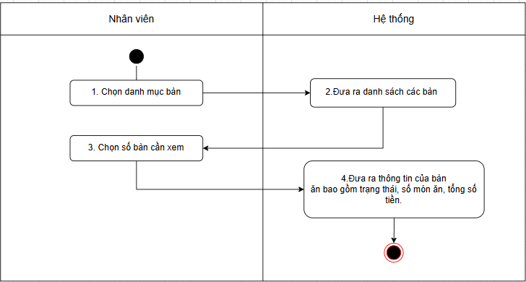

3.2.2.Đặt bàn

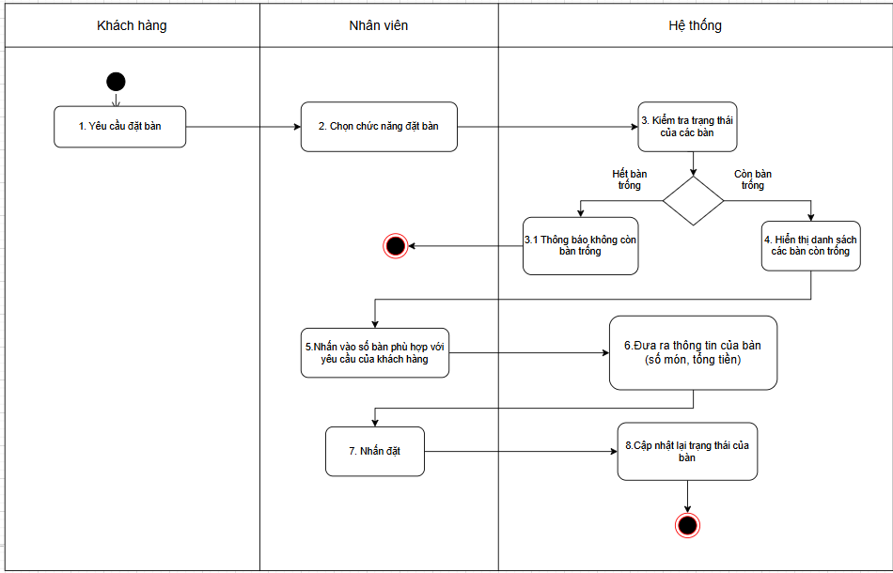

3.2.3.Tìm kiếm món

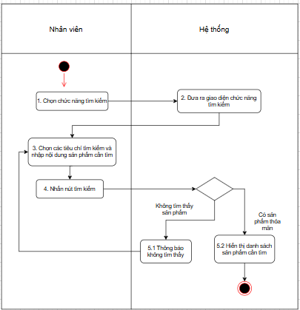

3.2.4.Thêm món vào hóa đơn

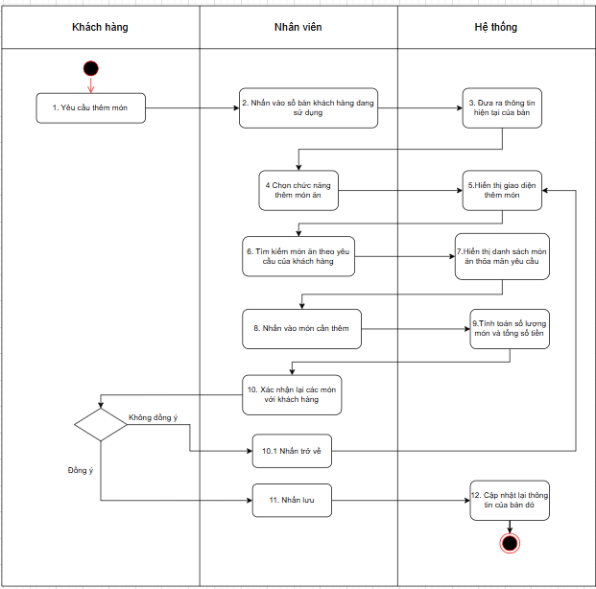

3.2.5.Xóa món trong hóa đơn

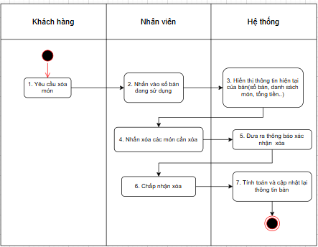

3.2.6.Thanh toán

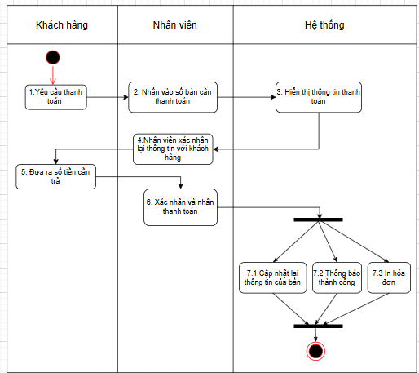

3.2.7.Hủy đặt bàn

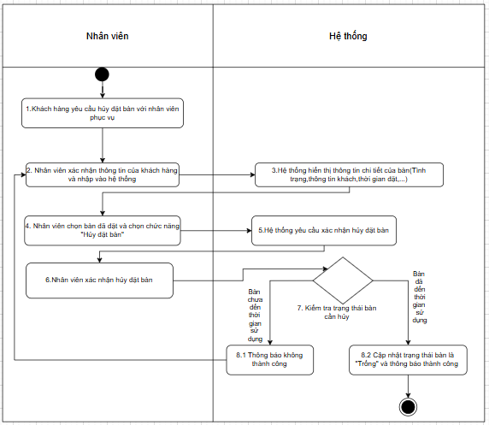

3.2.8.Thêm món vào thực đơn

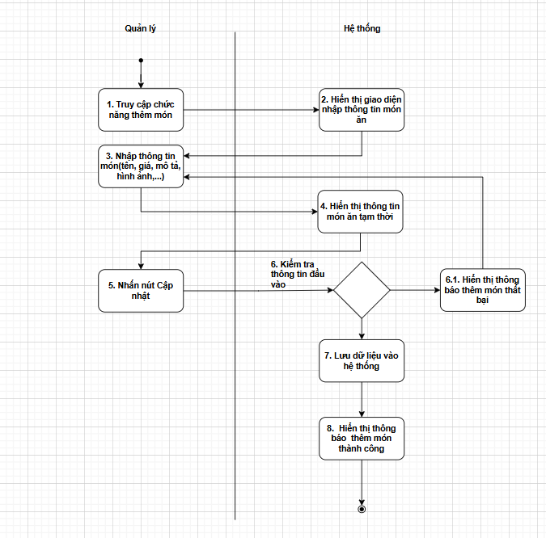

3.2.9.Sửa món trong thực đơn

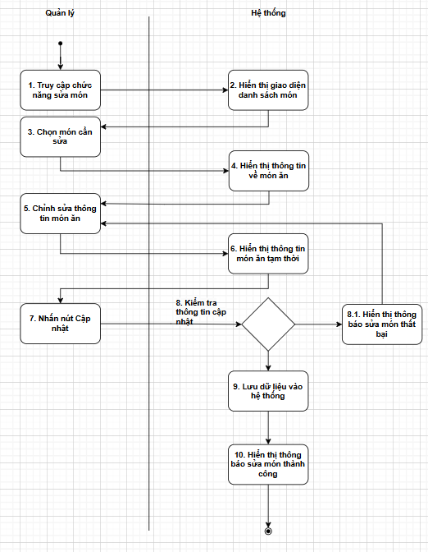

3.2.10.Xóa món trong thực đơn

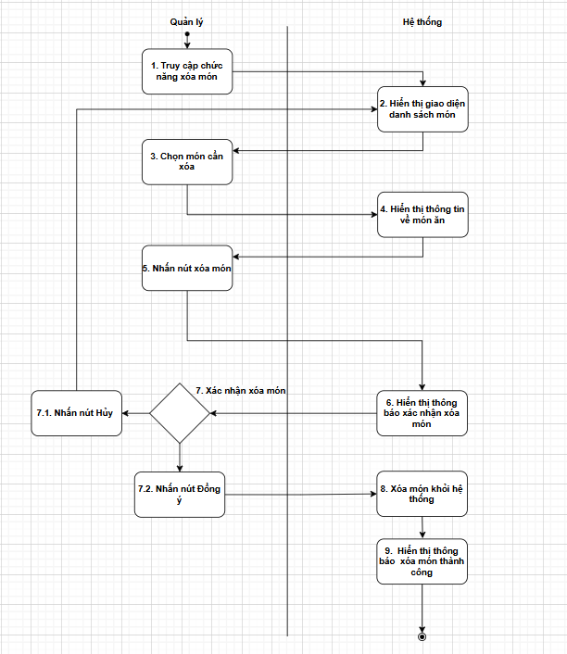

3.2.11.Xem báo cáo

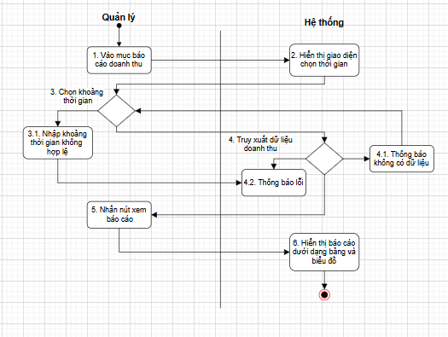

3.2.12.Xuất báo cáo

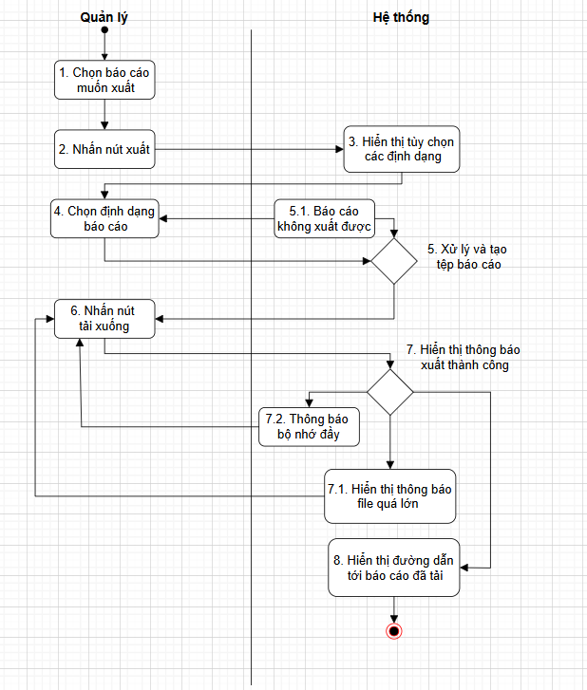

3.2.13.Kiểm tra tồn kho

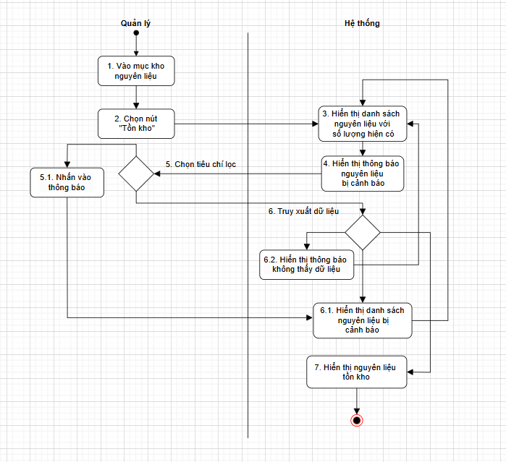

3.2.14.Xuất kho

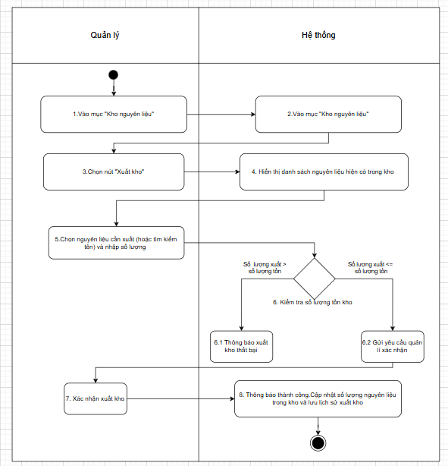

3.2.15.Nhập kho

